Шаблон отчёта по лабораторной работе

6

БЕМБО ЖОЗЕ ЛУММИНГУ

Содержание

1 Цель работы 1

2 Задание 1

3 Выполнение лабораторной работы 1

3.1 Ответы на вопросы по программе 7

4 Выводы 8

Список литературы 8

# 1 Цель работы

Цель данной лабораторной работы - освоение арифметческих инструкций языка ассемблера NASM..

# 2 Задание

Символьные и численные данные в NASM

Выполнение арифметических операций в NASM

Выполнение заданий для самостоятельной работы

# 3 Выполнение лабораторной работы

Символьные и численные данные в NASM

С помощью утилиты mkdir создаю директорию, в которой буду создавать файлы с программами для лабораторной работы №6 (рис. [??]). Перехожу в созданный каталог с помощью утилиты cd.(рис. ??).

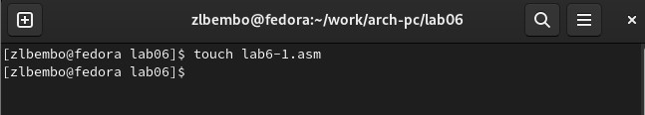

создание директории

С помощью утилиты touch создаю файл lab6-1.asm.(рис. ??).

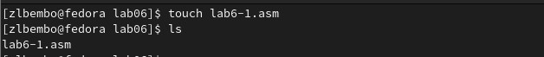

создание файла

Копирую в текущий каталог файл in_out.asm с помощью утилиты cp, т.к. он будет использоваться в других программах (рис. ??).



создание копии файла

Открываю созданный файл lab6-1.asm, вставляю в него программу вывода значения регистра eax (рис. ??).

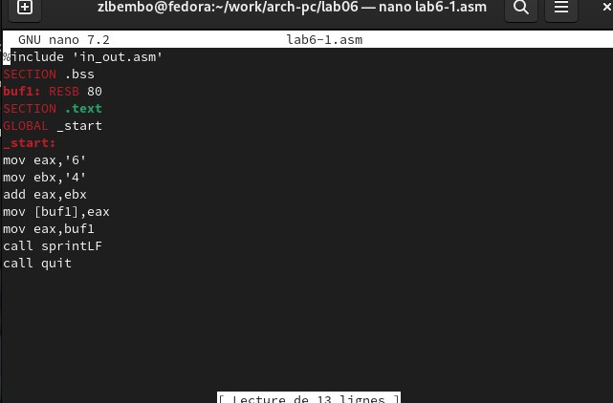

редактирование файла

Создаю исполняемый файл программы и запускаю его (рис. [??]). Вывод программы: символ j, потому что программа вывела символ, соответствующий по системе ASCII сумме двоичных кодов символов 4 и 6. (рис. ??).

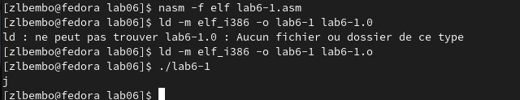

запуск исполняемого файла

Изменяю в тексте программы символы “6” и “4” на цифры 6 и 4 (рис. ??).

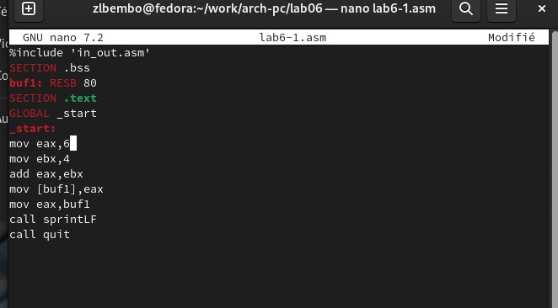

редактирование файла

Создаю новый исполняемый файл программы и запускаю его (рис. [??]). Теперь вывелся символ с кодом 10, это символ перевода строки, этот символ не отображается при выводе на экран.(рис. ??).

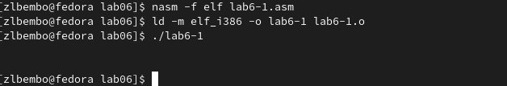

запуск исполняемого файла

Создаю новый файл lab6-2.asm с помощью утилиты touch (рис. ??).



создание копии файла

Ввожу в файл текст другойпрограммы для вывода значения регистра eax (рис. ??).

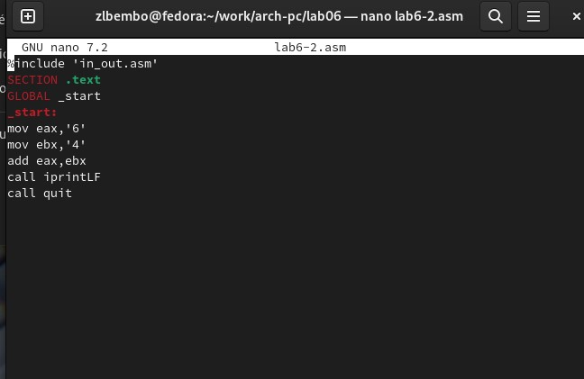

редактирование файла

Создаю и запускаю исполняемый файл lab6-2 (рис. [??]). Теперь вывод число 106, потому что программа позволяет вывести именно число, а не символ, хотя все еще происходит именно сложение кодов символов “6” и “4”. (рис. ??).

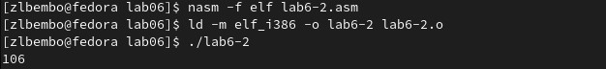

запуск исполняемого файла

Заменяю в тексте программы в файле lab6-2.asm символы “6” и “4” на числа 6 и 4 (рис. ??).

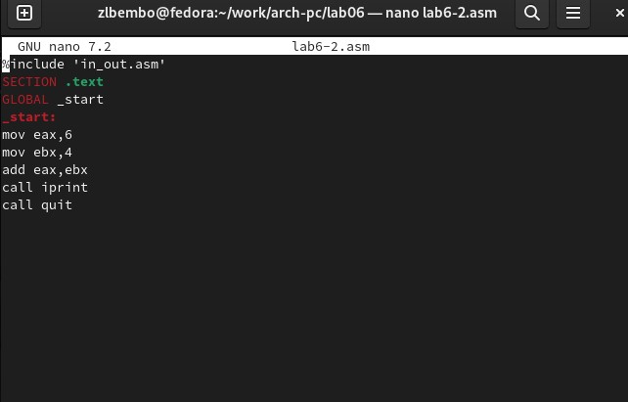

редактирование файла

-Создаю и запускаю новый исполняемый файл (рис. [??]).. Теперь программа складывает не соответствующие символам коды в системе ASCII, а сами числа, поэтому вывод 10. (рис. ??).

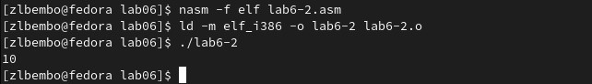

запуск исполняемого файла

Заменяю в тексте программы функцию iprintLF на iprint

Создаю и запускаю новый исполняемый файл (рис. [??]). Вывод не изменился, потому что символ переноса строки не отображался, когда программа исполнялась с функцией iprintLF, а iprint не добавляет к выводу символ переноса строки, в отличие от iprintLF (рис. ??).

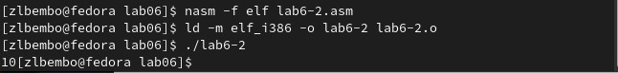

запуск исполняемого файла

Выполнение арифметических операций в NASM

Создаю файл lab6-3.asm с помощью утилиты touch . Ввожу в созданный файл текст программы для вычисления значения выражения f(x) = (5 * 2 + 3)/3 (рис. ??).

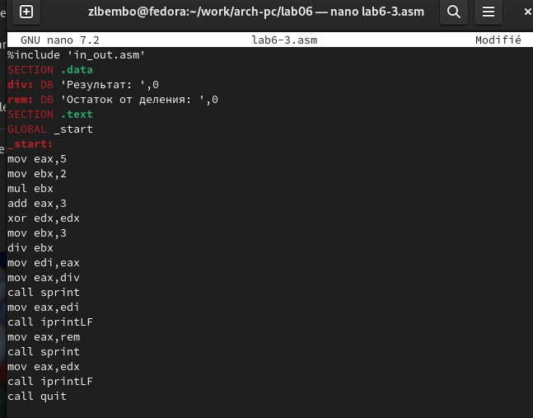

редактирование файла

Создаю исполняемый файл и запускаю его (рис. ??).

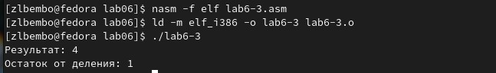

запуск исполняемого файла

Изменяю программу так, чтобы она вычисляла значение выражения f(x) = (4 * 6 + 2)/5 (рис. ??).

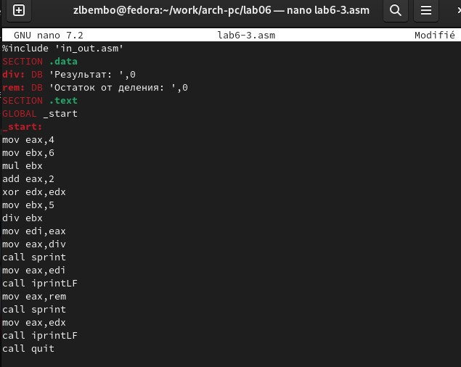

изменение программы

Создаю и запускаю новый исполняемый файл (рис. [??]). Я посчитала для проверки правильности работы программы значение выражения самостоятельно, программа отработала верно. (рис. ??).

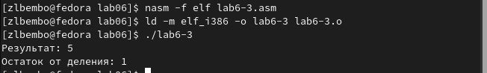

запуск исполняемого файла

Создаю файл variant.asm с помощью утилиты touch. (рис. ??).

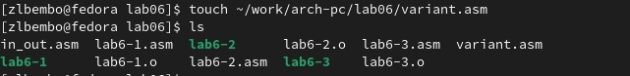

создание копии файла

Ввожу в файл текст программы для вычисления варианта задания по номеру студенческого билета.(рис. ??).

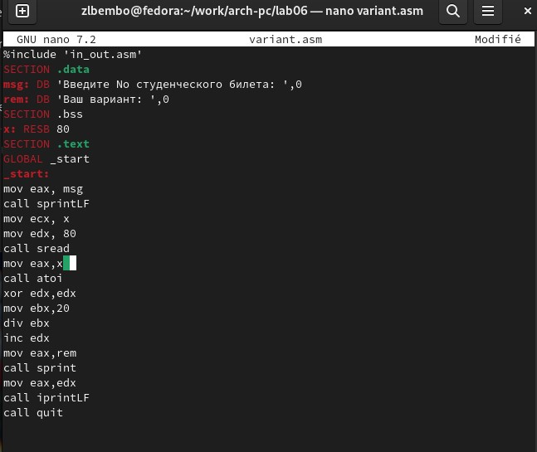

редактирование файла

Создаю и запускаю исполняемый файл (рис. [??]). Ввожу номер своего студ. билета с клавиатуры, программа вывела, что мой вариант - 15. рис. ??).

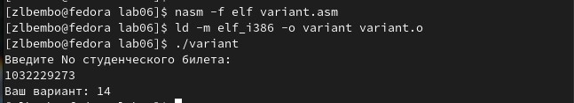

запуск исполняемого файла

## 3.1 Ответы на вопросы по программе

За вывод сообщения “Ваш вариант” отвечают строки кода:

mov eax,rem

call sprint

Инструкция mov ecx, x используется, чтобы положить адрес вводимой строки x в регистр ecx mov edx, 80 - запись в регистр edx длины вводимой строки call sread - вызов подпрограммы из внешнего файла, обеспечивающей ввод сообщения с клавиатуры

call atoi используется для вызова подпрограммы из внешнего файла, которая преобразует ascii-код символа в целое число и записывает результат в регистр eax

За вычисления варианта отвечают строки:

xor edx,edx ; обнуление edx для корректной работы div

mov ebx,20 ; ebx = 20

div ebx ; eax = eax/20, edx - остаток от деления

inc edx ; edx = edx + 1

При выполнении инструкции div ebx остаток от деления записывается в регистр edx

Инструкция inc edx увеличивает значение регистра edx на 1

За вывод на экран результатов вычислений отвечают строки:

mov eax,edx

call iprintLF

Выполнение заданий для самостоятельной работы

Создаю и запускаю исполняемый файл. рис. ??).

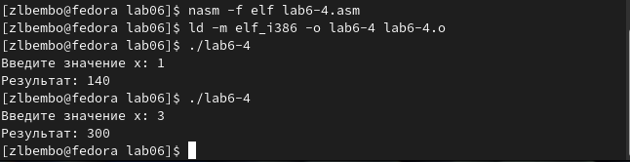

запуск исполняемого файла

# 4 Выводы

При выполнении данной лабораторной работы я освоила арифметические инструкции языка ассемблера NASM.

# Список литературы